010案例

020案例

030案例

040案例

060案例 显示页面滚动的页数



070案例 显示页面滚动的页码，同时可以点击页面的圆点，实现页面的跳转

 js + css 样式设置

080案例 scrollbar 自动隐藏

090案例 设置滚动方向

100案例 滚动页面之间的间隔



110案列 一个页面呈现多个画面

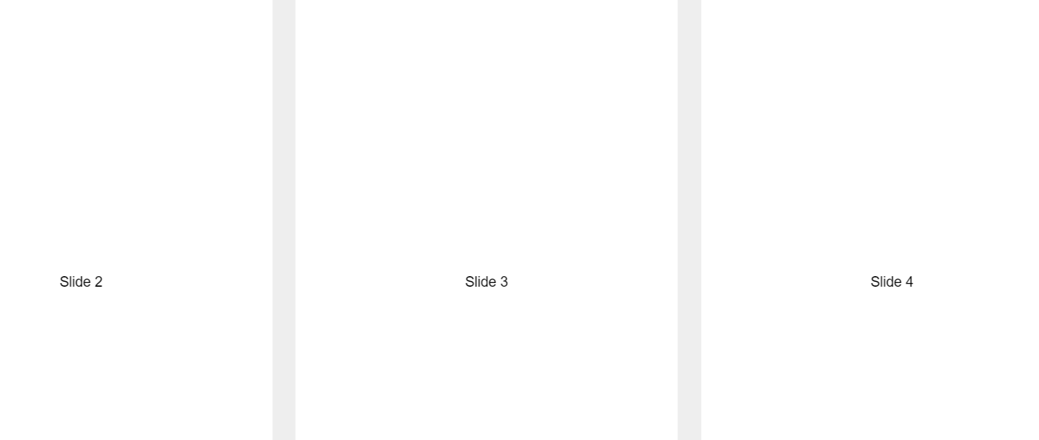

120案列 一个页面自动设置画面的多少

用于图片的大小不同时，自行分配

130案列 当前激活状态的页面永远保持在中间，比如当前在第3个页面，这个页面显示在轮播中页面的中间部分

140案列 同上

150案列 自由模式，根据滑动的大小，滑动的长度

160案例 通过鼠标滚动，上下滚动页面 ，支持滚轮 PC端

170案例 页面实现多行多列分布

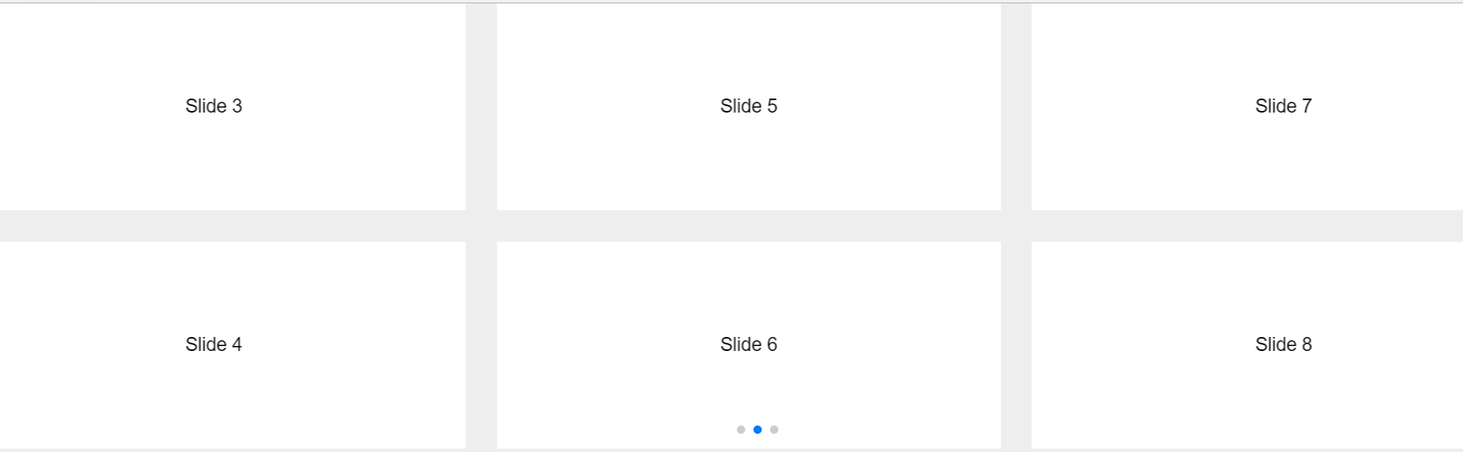

180案例 一个轮播中的子页面中嵌套一个子轮播

190案例 触摸页面和点击滚动 鼠标变成小手

200案例 loop 回路 轮回 设置

210案例 自动填充空白画面

案例中：一组3个slide，因此第10个slide后面填充了2个空白的slide

**页面切换效果设置**：

220案例 轮播图切换的effect 设置

230案例 多面体轮播

240案例 页面切换（类似翻书 + 遮罩层）

250案例 页面翻转切换

做出如图的效果时：外面的swiper-container不能给定高宽

··· 

**键盘**

260案例 通过键盘切换页面

**鼠标**

270案例 通过鼠标滚动切换页面 （可以通过这个属性可以将手机端事件兼容于pc端）

280案例 自动播放 开始轮播

**手动添加轮播的页面**

290案例 手动添加轮播的页面

**缩略图 （双向控制）**

slideToClickedSlide: true, //设置点击页面有效

300案例 大图/ 小图 一起动 小图中被激活的始终处在中间位置

310案例 大图/ 小图 一起动 小图中被激活的始终处在最左边位置

320案例 多个轮播图

330案例 全屏轮播图

340案例 history

350案列 轮播切换方向（左到右 / 右到左）

360案例 背景的视差效果（切换文字背景移动）

370案例 loading 页面加载等待效果

380案例 自适应布局

390案例 外框自适应高度（不给定高度）

400案例 双击图片放大缩小

410案例 点击页面跳转



420案例

430案例